**LAPORAN APLIKASI**

**CLIENT MOBILE**

**CHRISTENSEN DERICK KHO – C11200001**

**Fitur:**

* **Sign Up**

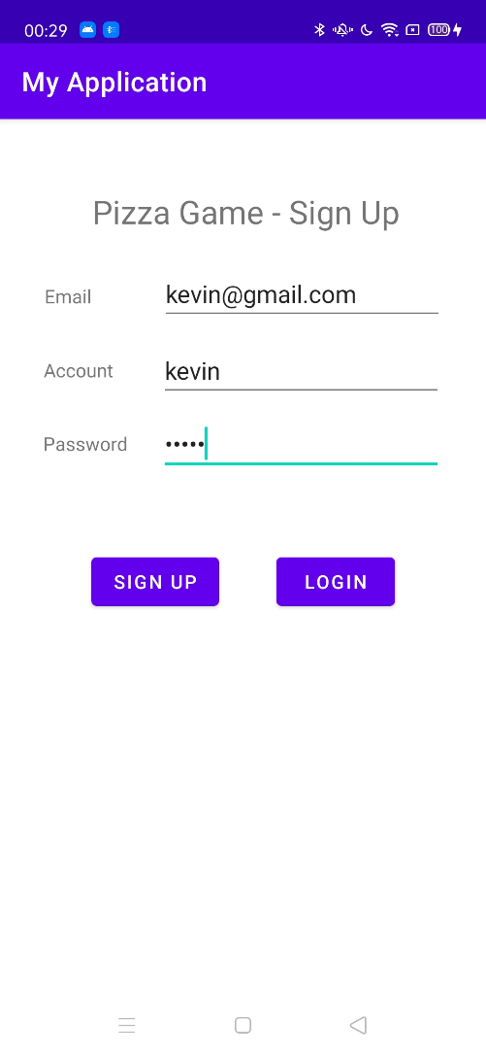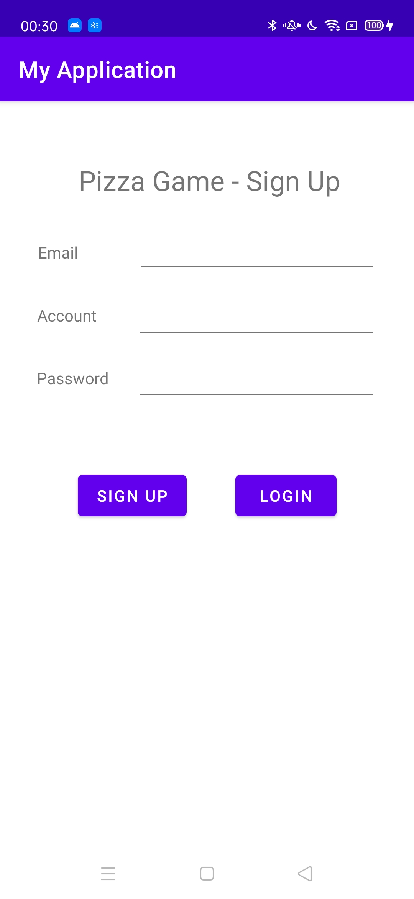

Setelah itu, setiap Plain Text tersebut diisi untuk melakukan pendaftaran akun. Maka, hasil dari pendaftaran tersebut akan masuk di database mysql.

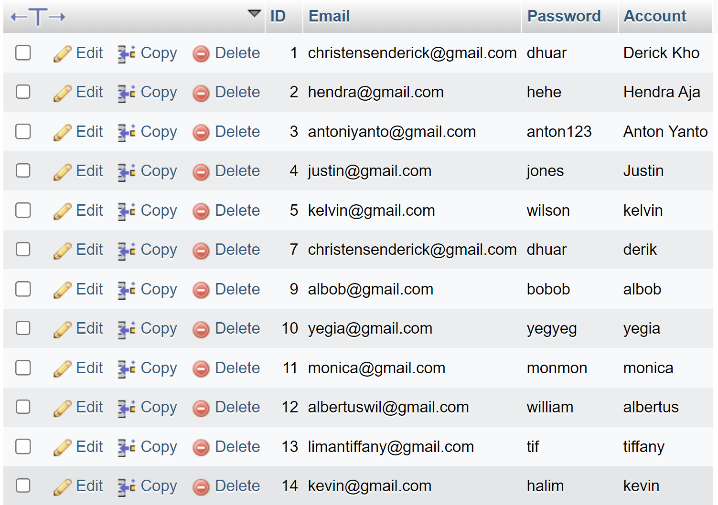

Setelah itu, page akan langsung berubah ke halaman login.

* **Login**

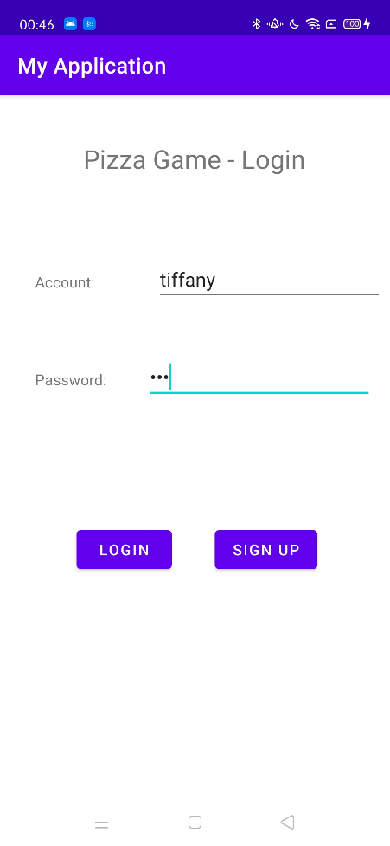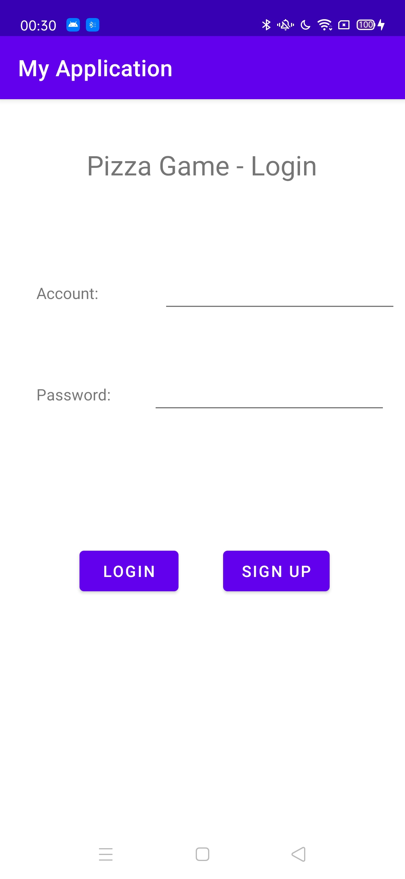

Di sini, pengguna diharuskan memasukkan nama akun dan password yangh mereka gunakan saat mendaftar. Setelah itu, pengguna akan masuk ke halaman utama fitur.

* **Halaman Utama**

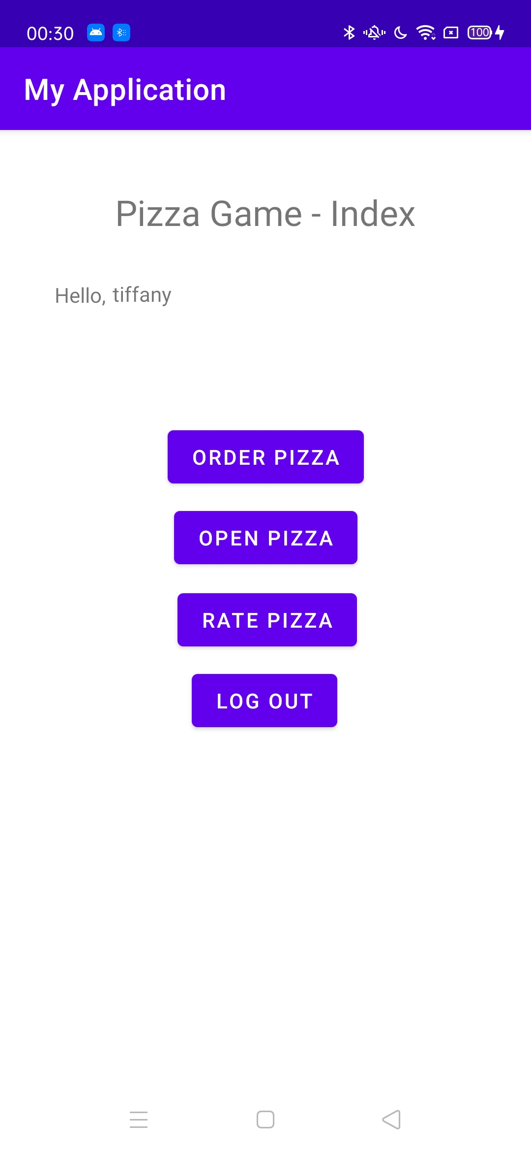

Halaman ini digunakan untuk masuk ke halaman fitur lain yang digunakan.

* 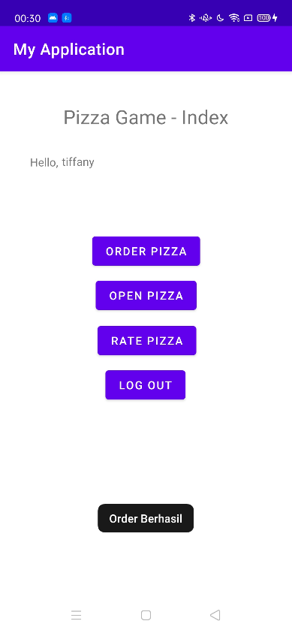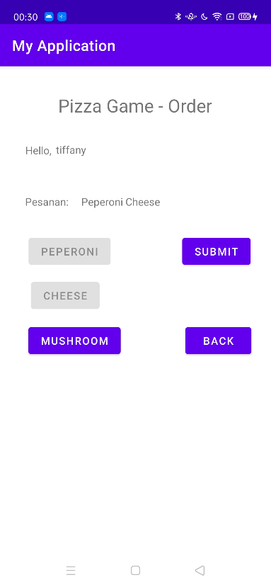**Order Pizza**

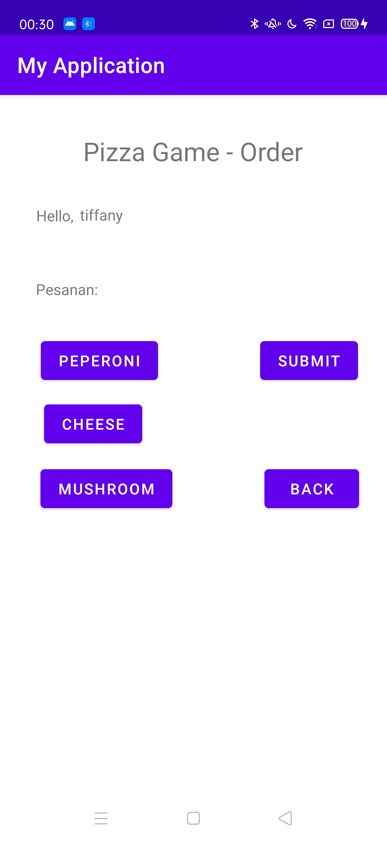

Halaman ini digunakan melakukan pemesanan. Topping yang dipesan maksimal 3 topping. Setelah itu, tombol submit ditekan dan akan mengirim data ke mysql. Hasil di mysql adalah:

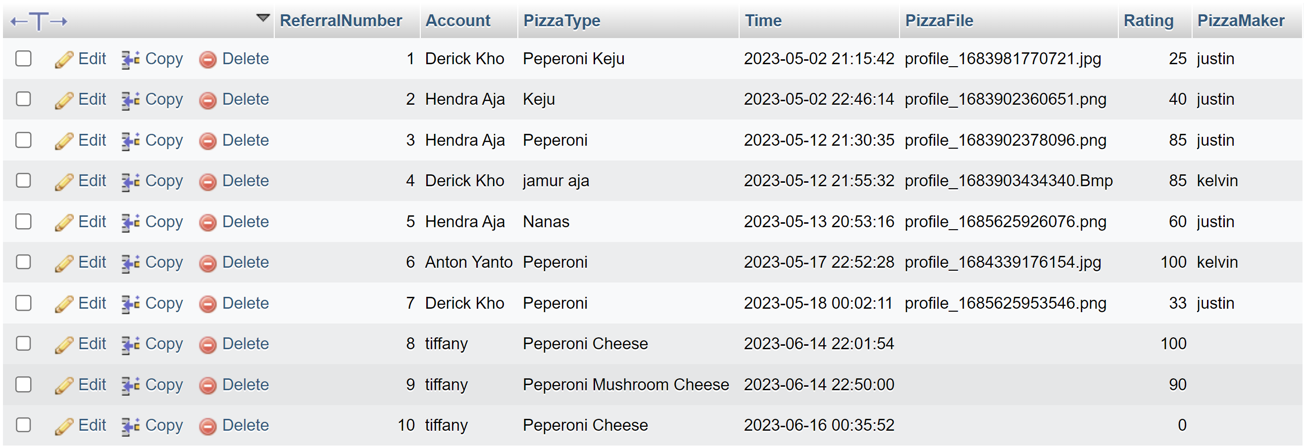

* **Rate Pizza**

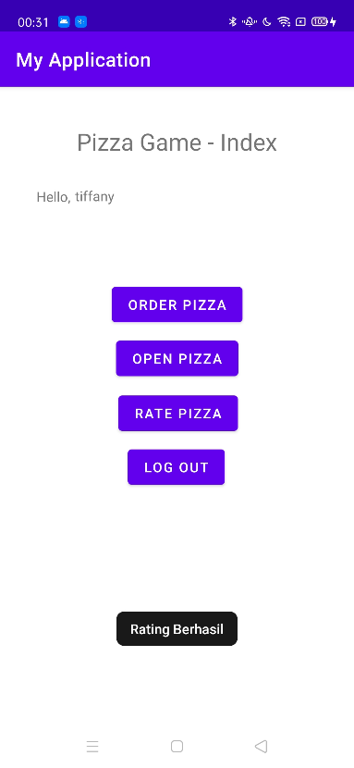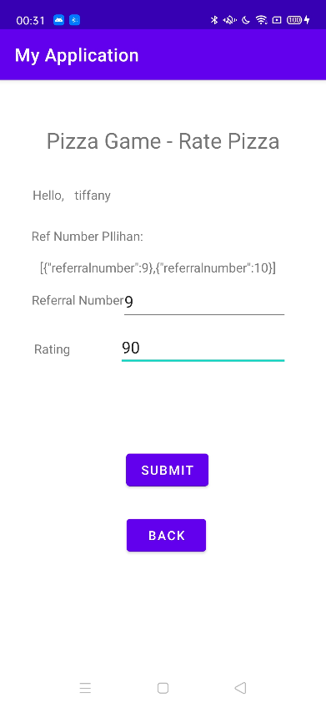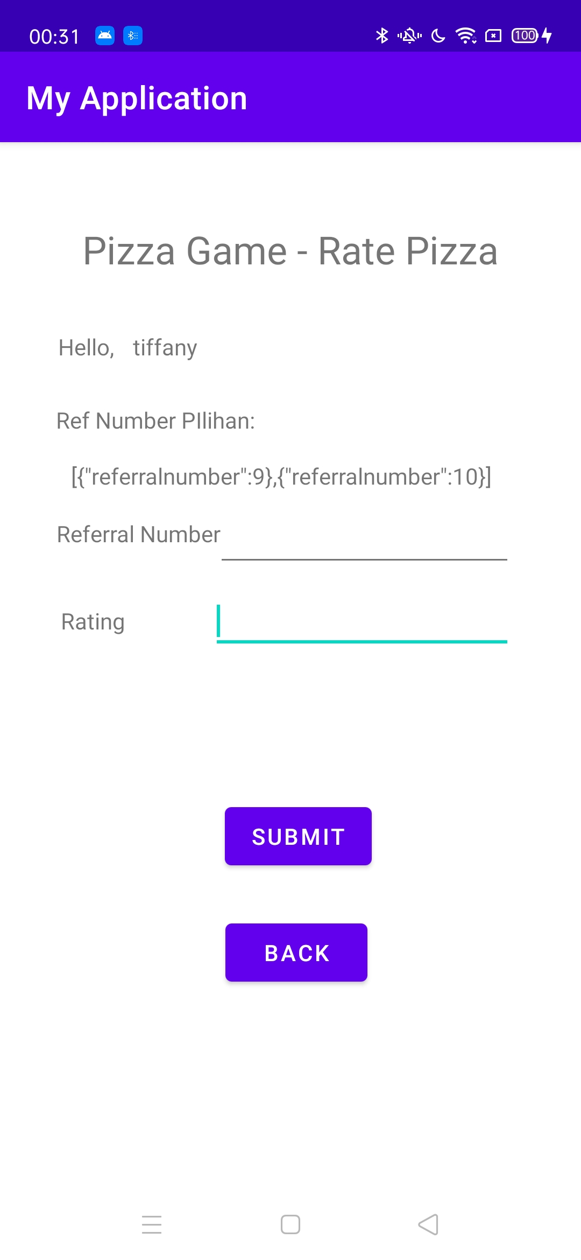

Fitur ini digunakan untuk melakukan rating pada pesanan yang belum ada ratingnya. Ref number pilihan adalah nilai referral number yang belum pernah dirating. Setelah memasukkan dan menekan tombol submit, maka hasilnya di mysql adalah:

